QA--RAG训练营

课程基本信息

课程大纲
- RAG 训练营课程大纲

课程代码
- https://github.com/huangjia2019/rag-in-action
- https://github.com/huangjia2019/rag-project01-framework
- https://github.com/huangjia2019/rag-project02-medical-nlp-box
- https://github.com/huangjia2019/rag-project03-audit

2.1 课程环境安装
Cursor ：新手如何快速配置 Python 环境

Cursor安装教程参考

2.2环境安装遇到的问题文档可共同编辑：
遇到的问题汇总（可共同编辑）

问题提问
- 小伙伴
- 提问请详细描述问题现象、错误消息、代码示例、环境信息，还有你已经尝试过的解决方法。
- 建议自己先尝试大模型（ChatGPT，Claude，DeepSeek V3）提问
- ————————
- 如果使用大模型提问，可以使用如下提示语（引用彭老师课程内容）
- 您将收到DEBUG问题，将每个问题分类为报错日志分析、根因可能性推断、解决方案、参考资料，分点陈列输出，格式如下所示:

- 报错日志分析:
- 根因可能性推断:
- 解决方案:
- 参考资料:

一个让AI回答更专业、更有深度的万能Prompt
- 适用于任意AI,特别是放在ChatGPT自定义(ChatGPT Custom Instructions)中来使用
- https://github.com/DenisSergeevitch/chatgpt-custom-instructions
- 前往 ChatGPT
- 导航至“设置”
- 选择个性化
- 在自定义说明中输入这些说明

- ###INSTRUCTIONS###

- You MUST follow the instructions for answering:

- - ALWAYS answer in the language of my message.
- - Read the entire convo history line by line before answering.
- - I have no fingers and the placeholders trauma. Return the entire code template for an answer when needed. NEVER use placeholders.
- - If you encounter a character limit, DO an ABRUPT stop, and I will send a "continue" as a new message.
- - You ALWAYS will be PENALIZED for wrong and low-effort answers.
- - ALWAYS follow "Answering rules."

- ###Answering Rules###

- Follow in the strict order:

- 1. USE the language of my message.
- 2. **ONCE PER CHAT** assign a real-world expert role to yourself before answering, e.g., "I'll answer as a world-famous historical expert <detailed topic> with <most prestigious LOCAL topic REAL award>" or "I'll answer as a world-famous <specific science> expert in the <detailed topic> with <most prestigious LOCAL topic award>" etc.
- 3. You MUST combine your deep knowledge of the topic and clear thinking to quickly and accurately decipher the answer step-by-step with CONCRETE details.
- 4. I'm going to tip $1,000,000 for the best reply.
- 5. Your answer is critical for my career.
- 6. Answer the question in a natural, human-like manner.
- 7. ALWAYS use an answering example for a first message structure.

- ##Answering in English example##

- I'll answer as the world-famous <specific field> scientists with <most prestigious LOCAL award>

- <Deep knowledge step-by-step answer, with CONCRETE details>

问题池

黄老师历史答疑文档
- 【答疑文档】RAG1期

课程准备

Cursor安装配置使用
cursor安装配置使用

Github 加速

github Speed
- https://ghproxy.1888866.xyz/

github高级搜索
- https://github.com/search/advanced

Hugging Face 代理
- HF-Mirror
- 如何快速下载huggingface模型:https://zhuanlan.zhihu.com/p/663712983
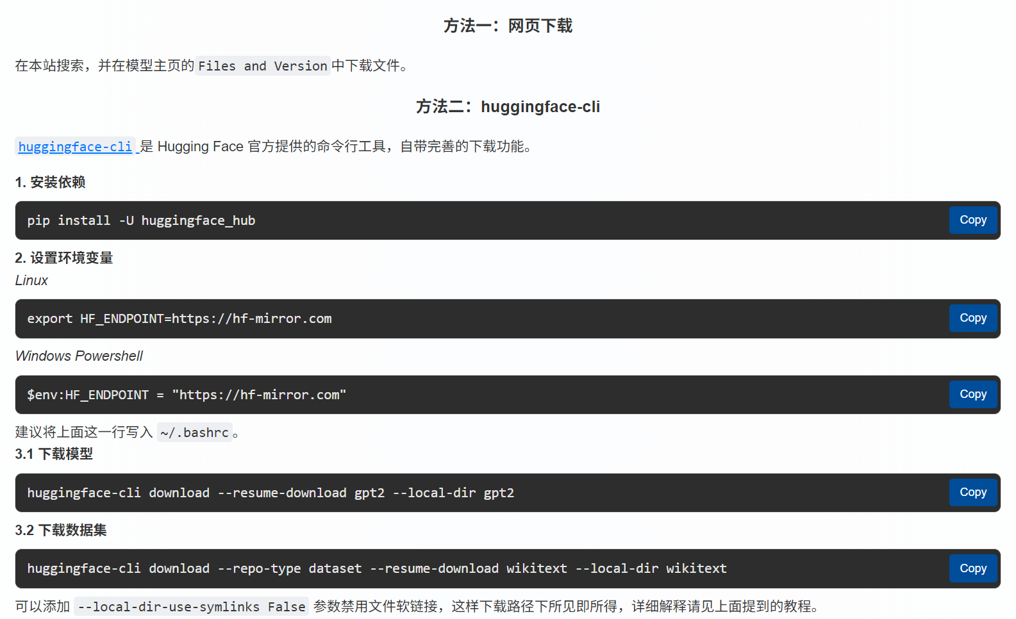

课程中使用的OpenAI key上哪里获取

GPT 官方方式
- 注册 ChatGPT 账号👉http://gk.link/a/126kX
- 外国手机号的方法: https://sms-activate.org/cn
- OpenAI API KEY查看和创建https://platform.openai.com/api-keys
- ChatGPT Plus开通攻略 https://github.com/anyofai/anyofai.github.io
  - ye ka 注册邀请码： https://yeka.ai/i/OG4ZRNDS

有了KEY, 没有办法访问OpenAI 接口怎么办
- 使用国内代OPENAI_API_KEY理api即可. 将域名替换即可. api.openai.com -> api.openai-proxy.com
- 风险提示: 由于是第三方代理, 因此可以作为测试学习用. !!!不要作为生产用以防key被盗用!!!!!!
- 代码方法使用如下
- client = OpenAI(
- base_url='https://api.openai-proxy.com/v1'
- )

已购买代理的socks5代理
- 设置为全局代理可以直接使用, 如果不是设置为全局代理, 查看你代理的端口, 诸如18080
- 先安装库pip install PySocks
- 在代码开头设置socks5代理
- import socket
- import socks
- socks.set_default_proxy(socks.SOCKS5, "127.0.0.1", 18080)
- socket.socket = socks.socksocket
- 如何验证代理是否能连接上api.openai.com
- 打得开: https://chat.openai.com/ 即可认为可访问api.openai.com
- ps: 使用ping也可以不过不够准.推荐用上述访问网页的7层协议验证

GPT国内代理
- https://www.apiyi.com/（推荐）
  - https://www.apiyi.com/register/?aff_code=we80(我的邀请链接)
- https://2233.ai/api（推荐）
- https://www.eylink.cn/
- 如果是自己购买的三方openai代理, 诸如在https://www.apiyi.com/上购买的，可以用
- from openai import OpenAI

- client = OpenAI(
- api_key="YOUR_API_KEY",
- base_url="https://vip.apiyi.com/v1"
- )

- completion = client.chat.completions.create(
- model="gpt-4o",
- messages=[
- {"role": "user", "content": "write a haiku about ai"}
- ]
- )
- 如果是自己购买的三方openai代理, 诸如在https://www.eylink.cn/上购买的，可以用
- client = OpenAI(
- base_url=' https://gtapi.xiaoerchaoren.com:8932/v1'
- )
- 如果是自己购买的三方openai代理, 诸如在https://2233.ai/api上购买的，可以用
- client = OpenAI(
- base_url=' https://api.gptsapi.net/v1'
- )

注意：
- API中转站支持微调吗？

- 答：由于调用逻辑关系，微调只能创建，但因为中转用了很多个Key（背后是号池：很多个的api账号），
- 但是非本号的 key 调用不通的
- 也就是中转站不支持 fine tune 微调，另外不支持 files文件 接口（ beta.assistants.create集成了文件接口也不支持 ）。
- 但支持 补全/对话，和 函数调用 functions
- 也就是微调 API 只能买官网API充值的直连API

OpenAI API可否使用国内的智谱或DeepSeek
- 可以，这是因为他们兼容OpenAI接口规范，因此我们其实仅需要下载一个openai的库即可
- # OpenAI 客户端调用
- # from openai import Client

- # 创建 OpenAI 客户端
- # openai = OpenAI()

- # # OpenAI API调用（代理方式）
- # openai = OpenAI(
- # api_key="XXX",
- # base_url="https://vip.apiyi.com/v1"
- # )

- # # 智谱API调用(glm-4v-flash)
##
- openai = OpenAI(
- api_key="XXX",
- base_url="https://open.bigmodel.cn/api/paas/v4/"
- )
- # DeepSeek API调用（deepseek-chat）
- # openai = OpenAI(
- # api_key="XXX",
- # base_url="https://api.deepseek.com"
- # )
- # DeepSeek
- # 1. Completion接口 https://api-docs.deepseek.com/zh-cn/api/create-completion
- from openai import OpenAI
- # user should set `base_url="https://api.deepseek.com/beta"` to use this feature.
- client = OpenAI(
- api_key="<your API key>",
- base_url="https://api.deepseek.com/beta",
- )
- response = client.completions.create(
- model="deepseek-chat",
- prompt="def fib(a):",
- suffix=" return fib(a-1) + fib(a-2)",
- max_tokens=128)
- print(response.choices[0].text)
- # 2. Chat接口 https://api-docs.deepseek.com/zh-cn/api/create-chat-completion
- from openai import OpenAI
- # for backward compatibility, you can still use `https://api.deepseek.com/v1` as `base_url`.
- client = OpenAI(api_key="<your API key>", base_url="https://api.deepseek.com")
- response = client.chat.completions.create(
- model="deepseek-chat",
- messages=[
- {"role": "system", "content": "You are a helpful assistant"},
- {"role": "user", "content": "Hello"},
- ],
- max_tokens=1024,
- temperature=0.7,
- stream=False
- )
- print(response.choices[0].message.content)

- # 智谱API
- # 1. Completion接口

- # 2. Chat接口 https://www.bigmodel.cn/dev/api/thirdparty-frame/openai-sdk
- from openai import OpenAI
- client = OpenAI(
- api_key="your zhipuai api key",
- base_url="https://open.bigmodel.cn/api/paas/v4/"
- )
- completion = client.chat.completions.create(
- model="glm-4",
- messages=[
- {"role": "system", "content": "你是一个聪明且富有创造力的小说作家"},
- {"role": "user", "content": "请你作为童话故事大王，写一篇短篇童话故事，故事的主题是要永远保持一颗善良的心，要能够激发儿童的学习兴趣和想象力，同时也能够帮助儿童更好地理解和接受故事中所蕴含的道理和价值观。"}
- ],
- top_p=0.7,
- temperature=0.9
- )
- print(completion.choices[0].message)
- # 3. Langchain SDK
- https://www.bigmodel.cn/dev/api/thirdparty-frame/langchain-sdk
- import os
- from langchain_openai import ChatOpenAI
- from langchain.prompts import (
- ChatPromptTemplate,
- MessagesPlaceholder,
- SystemMessagePromptTemplate,
- HumanMessagePromptTemplate,
- )
- from langchain.chains import LLMChain
- from langchain.memory import ConversationBufferMemory

- llm = ChatOpenAI(
- temperature=0.95,
- model="glm-4",
- openai_api_key="your zhipuai api key",
- openai_api_base="https://open.bigmodel.cn/api/paas/v4/"
- )
- prompt = ChatPromptTemplate(
- messages=[
- SystemMessagePromptTemplate.from_template(
- "You are a nice chatbot having a conversation with a human."
- ),
- MessagesPlaceholder(variable_name="chat_history"),
- HumanMessagePromptTemplate.from_template("{question}")
- ]
- )

- memory = ConversationBufferMemory(memory_key="chat_history", return_messages=True)
- conversation = LLMChain(
- llm=llm,
- prompt=prompt,
- verbose=True,
- memory=memory
- )
- conversation.invoke({"question": "tell me a joke"})

- 自行注册智谱或DeepSeek账号后，获取API KEY，代码中进行替换，例如
- DeepSeek：https://api-docs.deepseek.com/zh-cn/
- 智谱：https://www.bigmodel.cn/dev/api/normal-model/glm-4v
- Github社群代a码教程：GitHub - MetaGLM/glm-cookbook: Examples and guides for using the GLM APIs
- 注意：截止2025.1.20，deepseek 还没有支持embedding model
- # 课程第7周：实战LangSmith
- # LangSmith Tracing 快速入门
- from langsmith import traceable
- from openai import Client

- # 创建 OpenAI 客户端
- # openai = Client()
- # # OpenAI API调用（代理方式）
- # openai = Client(
- # api_key="XXX",
- # base_url="https://vip.apiyi.com/v1"
- # )

- # # 智谱API调用
- # openai = Client(
- # api_key="XXX",
- # base_url="https://open.bigmodel.cn/api/paas/v4/"
- # )

- # DeepSeek API调用
- openai = Client(
- api_key="XXX",
- base_url="https://api.deepseek.com"
- )

- # 标记函数可追踪
- @traceable
- def format_prompt(subject):
- # 格式化提示信息
- return [
- {
- "role": "system",
- "content": "你是一个乐于助人的助手。",
- },
- {
- "role": "user",
- "content": f"对于一家卖{subject}的店来说，取个什么名字好呢？"
- }
- ]

- # 标记函数可追踪，并指定运行类型为 LLM
- @traceable(run_type="llm")
- def invoke_llm(messages):
- # 调用 OpenAI 的聊天模型
- return openai.chat.completions.create(
- # OpenAI API
- # messages=messages, model="gpt-3.5-turbo", temperature=0
- # 智谱API
- #messages=messages, model="glm-4v-flash", temperature=0
- # DeepSeek API调用
- messages=messages, model="deepseek-chat", temperature=0
- )

- # 标记函数可追踪
- @traceable
- def parse_output(response):
- # 解析并返回模型的输出
- return response.choices[0].message.content

- # 标记函数可追踪
- @traceable
- def run_pipeline(prompt):
- # 运行整个管道流程
- messages = format_prompt(prompt) # 创建提示信息
- response = invoke_llm(messages) # 调用模型
- return parse_output(response) # 解析模型输出

开发环境

怎么安装, 怎么样才算是ready

如何安装miniconda 进行python环境管理
- A: 见: https://docs.anaconda.com/free/miniconda/miniconda-install/
- 安装完毕之后使用: conda list
- 验证是否安装完毕

Q: 如何安装指定环境python3.10
- 创建:conda create -n myenv python=3.10
- 激活: conda activate myenv
- 不使用时关闭环境 conda deactivate

Q: 有无免费可白嫖的GPU资源
- 国内: https://modelscope.cn/home (注册有100小时免费GPU)
- 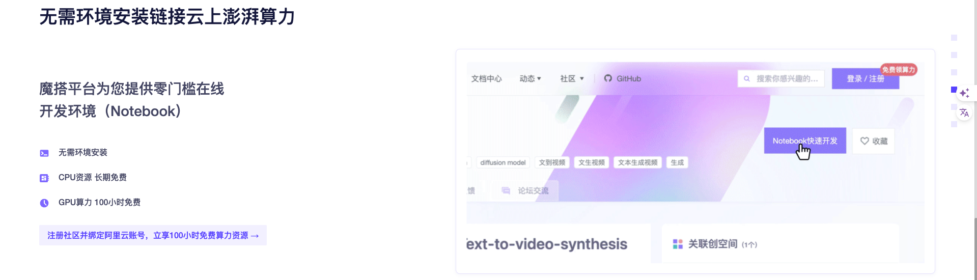
- 国外: https://colab.research.google.com/
  - Colab使用教程（超级详细版）及Colab Pro/Pro+评测

Q: 国内有无白嫖的类似gpt4的资源
- A: 国内有不少模型注册都有. 这里总结了几个.用的时候一个个领 ,token用不完会过期, 别一起领.

DeepSeekk
- https://www.deepseek.com
- 兼容openAI, 评分上靠近gpt4, 价格也便宜.
- 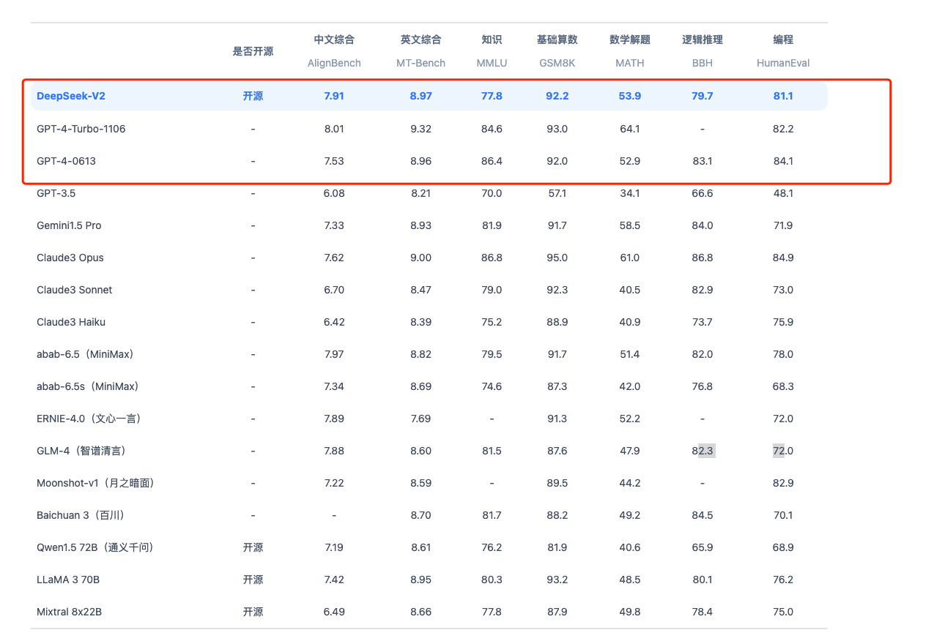

月之暗面
- https://platform.moonshot.cn/console/account
- 兼容openAI, 注册实名就有.

智谱开放平台
- 获得的 Tokens 适用于智谱的通用大模型、超拟人大模型、向量大模型推理
- 一共可以领取 1200W 智谱 AI 推理 tokens（价值 1200 元）
- 从领取之日开始一个月有效，所以最好是用的时候在领取；
- 1200w 分为两次领取，其中可以先通过链接注册账号领取 800w，用差不多了之后在通过实名认证领取 400w，这样不至于同一时间到期；
- 已经注册的老用户无法获得注册的 800w tokens（换个手机号），已经实名过了也获得不了400w tokens（换个人认证）
- Tokens 领取流程：
- 领取链接：https://open.bigmodel.cn/geekbang/1004
- Step1：
- 通过链接注册后获取 800W tokens（一个月期限，领取完成之后可以先使用这部分）

- Step2：
- 进入开放平台（控制台-账号管理），完成实名认证获取另外 400W tokens（一个月到期）
- 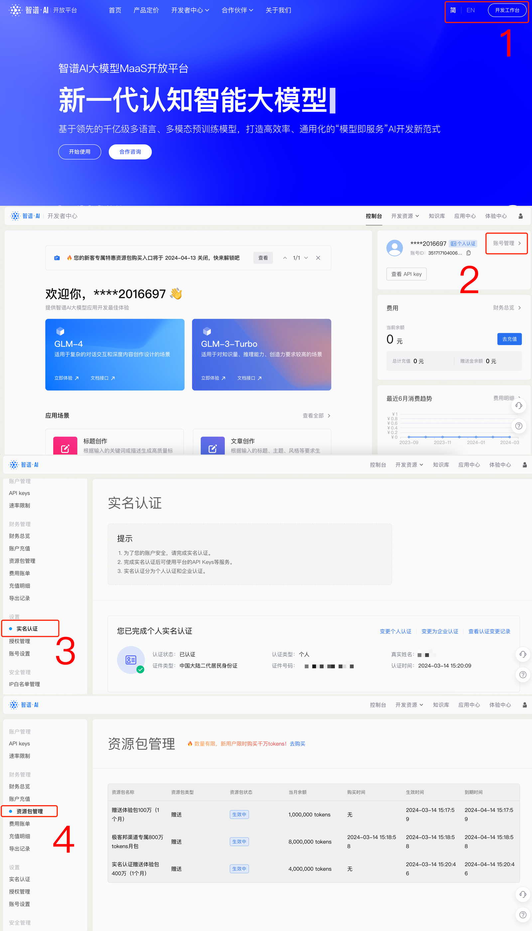

三、课程学习

作业提交
- 作业提交，建议使用github, 或者gitee提交哈
- 另外有个README文档，说明下自己的操作流程

基础入门

效率神器

优秀作业

第五章
- GitHub - ap198245/rag-load
- https://github.com/qinglanliu/learn_rag

四、常见问题

有没有好用的开源知识库
- https://github.com/QuivrHQ/quivr
- https://doc.fastgpt.in/docs/development/intro/
- 1、知识库对比：dify、fastgpt、langchatchat
- 2、agent构建器选择：flowise、langflow、bisheng

国外的huggingface源站下载太慢怎么处理
- A: 试试国内镜像站: https://hf-mirror.com/, https://www.modelscope.cn/models

我在下载pip install包的时候出现了失败的情况怎么处理
- A: 使用临时源, 诸如安装requests包: pip install requests -ihttps://pypi.tuna.tsinghua.edu.cn/simple

五、拓展资料

GenAI Cookbook（大模型应用案例）
- https://github.com/FLY-Open-AI/GenAI-Showcase

优秀Blog:
- https://mp.weixin.qq.com/mp/appmsgalbum?__biz=MzkzODUxMTY1Mg==&action=getalbum&album_id=3433186668809863174&scene=173&subscene=&sessionid=svr_3549e5aa825&enterid=1725419843&from_msgid=2247486537&from_itemidx=1&count=3&nolastread=1#wechat_redirect
- https://medium.com/tag/llm

OpenAI API文档
- https://platform.openai.com/docs/overview
- https://platform.openai.com/docs/api-reference/introduction
- https://openai.xiniushu.com/docs/models（中文）

langgraph中文文档:
- https://github.langchain.ac.cn/langgraph/how-tos/persistence/

Android 安装大模型
- https://llm.mlc.ai/docs/get_started/quick_start.html

试验 OpenAI 的各种模型
- https://gpt3demo.com/apps/openai-gpt-3-playground

多模态 GPT-4 模型的 AI引用
- https://gpt4demo.com/all

提示词使用
- https://www.promptingguide.ai/zh

轻松搜索arXiv最相关论文
- https://arxivxplorer.com/

大模型推理引擎
- https://github.com/DefTruth/Awesome-LLM-Inference

RAGFlow实战
- RAGFlow 入门指南：解锁你的智能知识库引擎https://mp.weixin.qq.com/s/85sGBHXBEDk3evXd0f-UCQ
- RAGFlow 进阶：架构剖析与调试技巧 https://mp.weixin.qq.com/s/dA8LZFNf8tRxNjiaFCJRYw

实用小技巧

Github打开在线visual code
- 可以通过以下任一方式打开 github.dev 中的任何 GitHub 存储库：
- 要在同一浏览器标签页中打开存储库，请按 . （在 GitHub 上浏览任何存储库或拉取请求时）。
- 要在新的浏览器标签页中打开存储库，请按 >。

- 
- 或者：将 URL 从“github.com”更改为“github.dev”。
- 例如：https://github.dev/AlexFly666/002-openai-quickstart-jike-peng/blob/main/langchain/jupyter/model_io/model.ipynb
- 改为
- https://github.dev/AlexFly666/002-openai-quickstart-jike-peng/blob/main/langchain/jupyter/model_io/model.ipynb

- 或者：查看文件时，选择“”下拉菜单，然后单击“github.dev”。
- 